

|  |
| --- |
| ZÜRCHER HOCHSCHULE FÜR ANGEWANDTE WISSENSCHAFTEN DEPARTEMENT LIFE SCIENCES UND FACILITY MANAGEMENT INSTITUT FÜR BIOTECHNOLOGIE |
|  |
| **Bestimmung der Biomasse mit Hilfe von Handy-**  **Fotos** |
|  |
| Semesterarbeit |
| **von** |
| **Memeti Nurdzane und Sabani Besmira** |
| Bachelorstudiengang 2016 |
| Studienrichtung Biotechnologie |
| Abgabedatum: 27. September 2018 |
| Fachkorrektoren: |
| Dr. Elias August  ZHAW Life Sciences und Facility Management  Campus Grüental  8820 Wädenswil |
|  |
| Prof. Dr. Caspar Demuth  ZHAW Life Sciences und Facility Management  Campus Grüental  8820 Wädenswil |

**Zusammenfassung**

Biomasse hat einen wesentlichen Einfluss auf die Produktivität eines biotechnologischen Prozesses. Dabei wird am häufigsten die indirekte Methode, namentlich die optische Dichte, angewendet. In dieser Arbeit wurde eine einfache und kostengünstige Methode entwickelt, um die Biomasse zu bestimmen. Dabei wurden Handy-Fotos von Schüttelkolben erfasst. Ein Verarbeitungsalgorithmus wurde benutzt, um Bilderinformationen zu entnehmen und diese zu analysieren. Diese Bilder wurden in RGB-Werte umgewandelt und der Zusammenhang zur OD-Messung berechnet. Ergebnisse zeigen eine starke Korrelation zwischen den grünen Farbwerten im Bild und der OD-Messung auf (0.9481 ± 0.0156). Somit spielt der grüne Farbanteil eine wichtige Rolle für diese bildbasierte Methode. Darauf aufbauend wurde der funktionale Zusammenhang zwischen dem Grünanteil und der Zeit bestimmt. Schliesslich wurde ein Modell entwickelt, das den exponentiellen Verlauf der OD-Messwerte beschreibt und einen Faktor von *e* 4.6037 generiert. Diese Funktion basiert auf Farbwerte und der OD-Datensätze: *Farbwert-Modell*(*t*) = *e* 4.6037*0.0830 *t*. Zusammenfassend zeigen die erhaltenen Ergebnisse, dass diese Bildanalyse für die Biomassenbestimmung geeignet ist und Zellwachstum mittels Fotos vorausgesagt werden kann. Der selbst entwickelte Algorithmus wird mit Hilfe der Bildverarbeitungs-Toolbox in MATLAB angewendet.

**Abstract**

Biomass has a significant influence on the productivity of biotechnological processes. The indirect method, namely the optical density, is one of the most frequently used. In this thesis, a simple and economic method was developed to determine the biomass. Mobile phone photos of shake flasks were recorded, and a processing algorithm was used to extract and analyze image information. These images were converted to RGB values and the correlation between OD measurement was calculated. Results show a strong correlation between the green color values in the image and the OD measurement (0.9481 ± 0.0156). Thus, the green color portion plays an important role for this image-based method and the functional correlation between the green component and the time was determined. Finally, a model was developed that describes the exponential course of the OD measured values and generates a factor of *e* 4.6037. This function is based on color values and the OD data sets: *Color value model*(*t*) = *e* 4.6037*0.0830 *t*. In summary, the results obtained show that this image analysis is suitable for biomass determination and that cell growth can be predicted using photos. The self-developed algorithm is applied using the image processing toolbox in MATLAB.

**Inhaltsverzeichnis**

1 Einleitung 5

2 Theoretischer Hintergrund 6

2.1 Messung der optischen Dichte 6

2.2 Computer Imaging 7

2.3 Farbräume 7

2.4 Korrelationsanalyse nach Pearson 8

3 Material und Methoden 9

3.1 Überblick 9

3.2 Vorversuch: Kaffeeuntersuchung 9

3.3 Hefekultivierung 9

3.4 Bildaufnahmesystem 10

3.5 Bildverarbeitung 11

3.6 Bestimmung der optischen Dichte 13

4 Ergebnisse 14

4.1 Kultivierung 14

4.2 RGB-Farbwerte 16

4.3 Referenzbilder 17

4.4 Korrelationsanalyse 19

4.5 Funktionaler Zusammenhang 21

5 Diskussion 25

6 Schlussfolgerung 29

7 Literaturverzeichnis 30

# Einleitung

Die Bestimmung von Biomasse spielt eine wichtige Rolle beim Kultivieren in der Biotechnologie. Sie liefert wesentliche Aussagen über die Produktivität eines solchen Prozesses. Es gibt verschiedene Verfahren zur Wachstumsmessung von Zellen. Ein indirektes Verfahren ist die photometrische Methode, sie ermittelt die Trübung des Wachstumsmedium über die sogenannte „optische Dichte (OD)“ (siehe Kapitel 2.1). Die OD-Messung wird meist durch die Entnahme einer Probe und einer offline Analyse durchgeführt, mit dem Nachteil, dass Arbeitsaufwand und die Möglichkeit einer Kontamination sich erhöhen (Schmidt-Hager u. a., 2015). Zu beachten sei, dass die Trübung und die Farbänderung des Mediums während des Zellwachstums von Mikroorganismen bereits mit dem menschlichen Auge gut erkennbar ist.

Trotz der sehr grossen Bedeutung der Biomasse in der Biotechnologie wurde, unseres Wissens nach, noch keine bildbasierte Methode zur deren Bestimmung entwickelt. Denn die Autorinnen dieser Arbeit haben keine entsprechende Studie ausfindig machen können. In den letzten Jahren wurden Bildverarbeitungsverfahren jedoch wiederholt im Lebensmittelbereich eingesetzt. Segura und Kollegen (2017) haben diese für die Bestimmung von Lebensmittelfarbe, zum Beispiel von Apfelsaft verwendet. Die Studie von Bora und Kollegen (2015) untersucht Farbänderungen während der Bananenreifung. In der Studie von Khoshroo und Kollegen (2014) wurde eine Methode entwickelt, um rote Tomaten in ein Treibhaus zu entdecken. In all diesen Studien wurden Aufnahmegeräte verwendet, welche kostenintensiv waren und eine Einarbeitungsphase benötigten.

Ziel der im Folgendem präsentierten Arbeit ist es, mit Hilfe der Farbänderung im Schüttelkolben eine Methode für die Biomassenbestimmung zu entwickeln. Dabei werden Handys – und somit eine kostengünstige Alternative zu teuren Aufnahmegeräten, denn Erste sind allgegenwärtig – zum Fotografieren von Hefe beim Kultivieren im Schüttelkolben verwendet. Der Vorteil dieser einfachen bildbasierten Methode sind der niedrige Arbeitsaufwand und eine geringere Gefahr von Kontaminationen. Die Bilder werden durch Computer Vision oder Computer Imaging weiterverarbeitet, in dem Sinne, dass theoretische und algorithmische Techniken, um den Bilder Informationen zu entnehmen und diese zu analysieren, entwickelt werden. Eine geeignete Computer Software dafür ist MATLAB (Matrix Laboratory), eine Programmierplattform mit einer matrixbasierten Sprache. Gleichzeitig wird eine OD-Messung durchgeführt um eine mögliche Korrelation zwischen den Bilderfarbwerten und den OD-Werten zu ermitteln.

# Theoretischer Hintergrund

## Messung der optischen Dichte

Die OD-Messung wird in der Biotechnologie oft für die Bestimmung der Konzentration einer Lösung oder Zelldichte in Suspensionskulturen verwendet. Sie beruht auf die Lichtstreuung, die mit Hilfe eines Spektralphotometers erfasst wird. Dieser besteht aus einer Lichtquelle, einem Monochromator, einer Küvette für die Messprobe und einem Detektor (Abbildung 1).

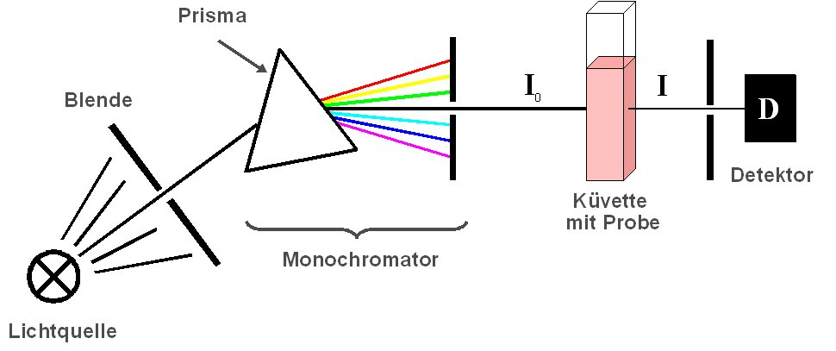

Abbildung 1: Schematische Darstellung eines Einstrahl-Absorptionsspektrometers. Dieser besteht grob aus Lichtquelle, Monochromator, Messprobe und einem Detektor und wird für OD-Messung verwendet. (Uni. Bielefeld, 2018)

Der wichtigste Teil der Photometrie ist der Monochromator, der die Lichtquelle mittels eines Prismas in monochromatisches Licht zerlegt. Hierbei wird das Licht einer bestimmten einstellbaren Wellenlänge weitergleitet. Der Einstrahl-Absorptionsphotometer besitzt nur einen Strahlengang, wobei das eingestrahlte Licht und das transmittierte Licht folglich nicht gleichzeitig gemessen werden können. Es wird vor jeder Messreihe zunächst eine Referenzküvette mit dem Lösungsmittel (hier: YEPD-Medium) eingelegt; der Messwert wird dann im System gespeichert. Darauf können die Probemessungen durchgeführt werden. Ein Teil des Lichtstrahles wird von den Substanzen in der Küvette absorbiert und das restliche Licht wird durchgelassen. Uns interessiert die durch die Probe austretende Lichtintensität *I*, aus der und der Intensität der eingestrahlten Lichtes *I0* wird die Transmission *T* der Probe errechnet. Des Weiteren ist bekannt, dass das spektrale Absorptionsmass $Ε$ proportional zur Konzentration der absorbierenden Moleküle $c$ und der Schichtdicke der Probe $d$ ist. Das wird gemäss dem Lambert-Beerschen Gesetz (Formel 1) wir folgt formuliert. (Demuth, 2018) (Universität Bielefeld, 2018)

Formel 1: Lambert-Beersches Gesetz

$$Ε(λ)= -\ln{\frac{I}{I_{0}}=c* ε(λ)*d}$$

Dabei ist *ε* er molare dekadische Extinktionskoeffizient.

## Computer Imaging

Computer Imaging ist ein bedeutendes Feld der Informationstechnologie. Es behandelt das Versenden und Empfangen von komplexen visuellen Daten, die in Form von digitalen Bildern zum Computer transmittiert werden (Umbaugh, 2005). Ein Computer kann nur mit Zahlen arbeiten, d.h. wenn ein Bild in einen Computer importiert wird, sieht es der Computer als eine Anhäufung von Zahlen (Luijten, 2005). Diese Zahlen erzeugen z.B. eine Matrix und einzelne Matrixelemente entsprechen dann den Pixeln. Jeder Pixel hat eine bestimmte Position und Wert. MATLAB erlaubt die Darstellung von Pixel-Werten in verschiedenen Klassen (Gonzalez, Woods, & Eddins, 2009). In dieser Arbeit stehen jedem der drei Farbwerten (siehe nächsten Abschnitt, Kapitel 2.3) eines Bildpixels 1 Byte zu Verfügung; es gehört somit der Klasse „uint8“ und kann Werte von 0 bis 255 einnehmen.

## Farbräume

Ein Farbraum ist eine Methode Farben zu spezifizieren, erzeugen und visualisieren. In der Regel wird eine Farbe über drei Koordinaten, welche die Position der Farbe im verwendeten Farbraum bestimmen, definiert. Die Festlegung einer Farbe hängt vom gewählten Farbraum ab (Ford & Roberts, 1998). Der RGB-Farbraum ist der am häufigsten verwendete Standardfarbraum zur Speicherung und Darstellung digitaler Bilder. RGB stellt die drei Grundfarben Rot, Grün und Blau dar. Ein Bild wird in drei Matrizen umgewandelt, wenn es auf einem Computer importiert wird und jede Matrix entspricht den Farbwerten einer Grundfarbe. Da in dieser Arbeit meist unterschiedliche Braunfarbtöne analysiert werden, zeigt Abbildung 2 diverse Braunfarbtöne, welche aus einer Mischung von Rot, Grün und Blau bestehen, und deren RGB-Werte, welche einen höheren Rotanteil und kleineren Grün- und Blauanteil vorweisen.

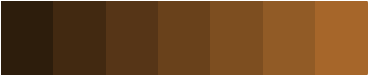

RGB (63,42,20)

RGB (82,54,27)

RGB (101,67,33)

RGB (120,80,39)

RGB (139,93,46)

Abbildung 2: Darstellung unterschiedlicher Farbtöne von Braun. Die RGB-Werte zeigen die Anteile der Grundfarben Rot, Grün und Blau. («ColorHexa»)

Weiter kann ein Farbraum durch eine lineare oder nichtlineare Transformation aus dem RGB-Farbraum gewonnen werden (Kakumanu, Makrogiannis, & Bourbakis, 2007). Ein Beispiel ist der HSV-Farbraum. Der HSV-Raum beschreibt Farben mittels «Hue», dem Farbton, «Saturation», die Farbsättigung, und «Value», die Helligkeit, welche nicht direkt durch den RGB-Farbraum beschrieben werden (Kakumanu u. a., 2007; Luijten, 2005). Für die Bildverarbeitung kann ein weiterer Farbraum verwendet werden. Der CIELAB- oder CIE-L*a*b-Farbraum besteht ebenfalls aus drei Parametern. L definiert die Helligkeit, a* die Rötung (von grün bis rot) und b* der Gelbstich (von blau bis gelb). Der CIELAB-Farbraum kann durch eine lineare Transformation von RGB erzeugt werden (Segura, Salvadori, & Goñi, 2017). Bildinformationen werden oft durch sich ändernden Umwelteinflüssen, z.B. Beleuchtung, beeinflusst. Um diesem Umstand gerecht zu werden, werden in dieser Arbeit verschiedene Farbräume zur Farbanalyse verwendet.

## Korrelationsanalyse nach Pearson

Der Korrelationstest nach Pearson wird in der Biostatistik verwendet, um einen möglichen linearen Zusammenhang zwischen zwei metrischen Variablen *x* und *y* zu untersuchen (Demuth, 2018). Dabei werden ein linearer Zusammenhang sowie eine Normalverteilung beider Variablen vorausgesetzt. Der Pearson-Korrelationskoeffizient *r* wird durch Formel 2 berechnet (Siebertz u. a., 2017):

Formel 2: Pearson-Korrelation *r* (Siebertz u. a., 2017)

$$r= \frac{\sum_{i=1}^{n_{r}}{(x_{i}-\overline{x})(y_{i}-\overline{y})}}{\sqrt{\sum_{i=1}^{n_{r}}{{(x_{i}-\overline{x})}^{2}}}\sqrt{\sum_{i=1}^{n_{r}}{{(y_{i}-\overline{y})}^{2}}}}$$

Dabei werden *nr* Instanzen der Zufallsvariablen *x* und *y* untersucht, deren arithmetischer Mittelwert durch $\overline{x}$ und $\overline{y}$ gegeben ist.Der Pearson-Korrelationskoeffizient liegt zwischen –1 und 1. Wenn *x* und *y* in einem Streuungsdiagramm dargestellt werden, entspricht z. B. ein Korrelationswert von |*r*| = 1 der Geraden *x =* ±*y*. Dementsprechend herrscht ein sehr guter linearer Zusammenhang. Bei |*r*| = 0 kann kein linearer Zusammenhang angenommen werden (Siebertz u. a., 2017). Hierbei bestimmt das Vorzeichen des Korrelationskoeffizienten die Richtung und sein Betrag die Stärke des linearen Zusammenhangs. Für die Güte des Koeffizienten gelten folgende Faustregeln, die in Tabelle 1 zusammengefasst sind (Tokarski, 2009).

Tabelle 1: Interpretation von Korrelationskoeffizienten: (Tokarski, 2009)

|  |  |
| --- | --- |
| |*r*| - Wert | Interpretation |
| bis 0,2 | sehr geringe Korrelation |
| bis 0,5 | geringe Korrelation |
| bis 0,7 | mittlere Korrelation |
| bis 0,9 | hohe Korrelation |
| über 0,9 | sehr hohe Korrelation |

# Material und Methoden

## Überblick

In dieser Arbeit wurde Hefestamm *H022* kultiviert und in Schüttelkolben gezüchtet. Um eine Korrelation zwischen Biomasseänderungen und Änderungen der Farbe aus der Kultur in Handy-Bildern zu erhalten, wurden die OD von Proben und die Farbwerte der Fotos bestimmt. Es wurden jeweils zwei bis drei Schüttelkolben 11 Stunden lang kultiviert. Die Entnahme von Proben fand alle 30 Minuten statt, gleichzeitig wurden vier Aufnahmen vom Schüttelkolben gemacht. Für diese Studie wurden insgesamt 29 Schüttelkolben kultiviert und 4915 Aufnahmen erfasst (Anhang A: Tabelle 6). Es wurde ein Bildaufnahmesystem erarbeitet, welches in Kapitel 0 – Bildaufnahme – detaillierter beschrieben wird. Dabei wurden unscharfe Bilder manuell von Hand entfernt. Ab dem 23.08.2018 wurden zusätzliche Referenzbilder erfasst, um die Lichtverhältnisse in der Bildaufnahme mitberücksichtigen zu können. In den folgenden Kapiteln werden die verschiedenen Schritte für die Bestimmung der Biomasse beschrieben.

## Vorversuch: Kaffeeuntersuchung

Das folgende Unterkapitel beschreibt wie eine unterschiedlich starke Kaffeemischung im Becherglas und Schüttelkolben untersucht wurde. Dieser Vorversuch diente der Sammlung von ersten Erfahrungen in der Benutzung des Aufnahmegerätes. Die Farbe des «Mediums» (Wasser) wurde durch Eingiessen von mehr und mehr Kaffee verändert. Es wurde darauf geachtet, dass die Fotografin dabei dieselbe Position beibehält. Das Fotografieren des Becherglases stellte die grösste Herausforderung dar, da sich die Glaswölbung und die Lichtreflexion negativ auf die Bildaufnahme auswirkten. Die Vogelperspektive wurde darauf gewählt. Diese Methode eignete sich jedoch nicht für den Schüttelkolben, welcher für die Laboruntersuchung verwendet wird und wurde wieder verworfen. Ein weiteres Versuchsobjekt war der Schüttelkolben, der auf einen Schreibtisch gestellt aus allen Perspektiven fotografiert wurde. Sieben Fotos wurden erstellt und in MATLAB importiert. Das Importieren und weitere MATLAB Skriptabläufe werden im Kapitel 3.5 beschrieben.

## Hefekultivierung

Stamm H022 von *Saccharomyces cerevisiae* wurde bei –80°C in Cryovial (2 ml) zur Verfügung gestellt. Die Hefezellen wurden zuerst in der Hand aufgetaut und dann 250 ml YEPD-Medium (Yeast Extrakt 10 g/L, Lotnummer 505230309, Pepton 5 g/L, Lotnummer BCBR2574V und Glucose 10 g/L) im autoklavierten (121°C, 20 min) Schüttelkolben mit diesen geimpft (Anhang A: Tabelle 6). Zusätzlich wurden drei bis vier Tropfen PPG (Polypropylenglycol) Antischaummittel unter sterilen Bedingungen beigefügt. Die Schüttelkolben wurden im Brutschrank bei 30°C und 160 rpm inkubiert. Die ersten Schüttelkolben (Tabelle 6; Versuch 1A und 1B) wurden nach der Kultivierung im Kühlschrank gelagert und für die weiteren Versuche aus diesen Proben zum Einimpfen entnommen.

## Bildaufnahmesystem

Das Bildaufnahmesystem bestand aus zwei Apple Smartphones «Iphone 6» und «Iphone 7», welche von den Studentinnen zur Verfügung gestellt wurden. Beide Modelle besitzen eine 12 Megapixel Kamera. Aufgenommen wurde an drei verschiedenen Arbeitsplätzen: a) stellt Position 0 dar; b) die Position 1, mit vier Wänden (drei seitliche und eine Abdeckung); und c) Position 2, welche einer weiteren eher lichtgeschützten Position im Raum entspricht (Abbildung 3). Um die Reproduzierbarkeit der Versuche zu gewährleisten, wurde die Positionierung des Aufnahmegerätes und eines Podests mit dem Schüttelkolben darauf am Boden mit Klebestreifen markiert. Der Abstand zwischen Schüttelkolben und Smartphone betrug an jeder Position circa 11 cm. Damit die Biomasse gut mit der Handykamera erfasst werden konnte, wurden Schüttelkolben auf einen circa 3 cm hohen Podest gestellt. Dann legte die Studentin das Smartphone auf den Klebestreifen und das Aufnahmegerät wurde so stationiert, dass in der Kamerabildfläche der untere Deckelboden noch ersichtlich war (Abbildung 3).

Abbildung 3: Schematische Darstellung des Bildaufnahmesystems. a) Position 0, b) Position 1, c) Position 2.

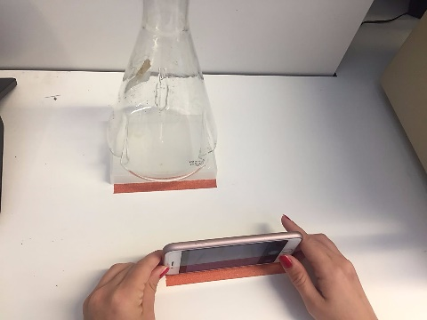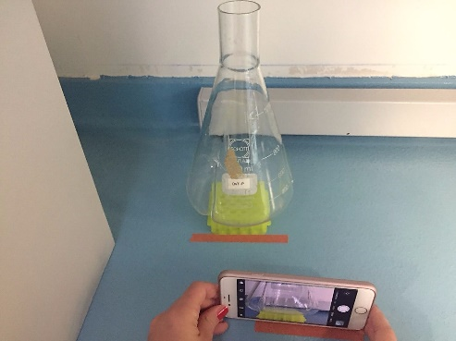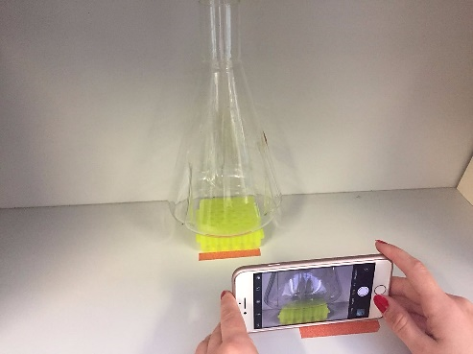

a)

b)

c)

Für die weitere Versuchsreihe wurden neben den vier Fotos, welche pro Messung erstellt wurden, zusätzliche Referenzbilder erfasst, um mögliche störende Lichteinflüsse bzw. -änderungen zu identifizieren. Die Lichtverteilungskorrektur erfolgt indem durch Division des RGB-Farbwertes durch den RGB-Farbwert des relativen Referenzbildes wird. In der Regel waren 20 s oder weniger erforderlich, um ein gutes Bild aus der aufgenommenen Bildsequenz pro Messung zu erfassen. Die Position der Kamera konnte nicht konsequent gleich gehalten werden, da die Bilder der Flaschen 1-7 von Hand gehalten wurden. Schliesslich wurde eine Halterung – das Popsocket – gekauft und hinter dem Smartphone geklebt (Abbildung 4).

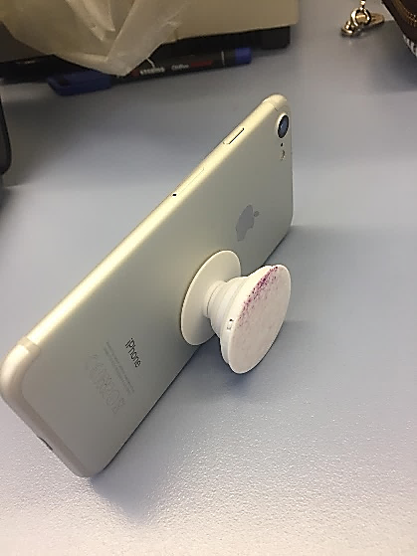

Abbildung 4: Ein weiteres Zubehör zum Bildaufnahmesystem. Das Popsocket ist eine Halterung, welche hinter dem Handy befestigt wird, um eine konsequentere Positionierung des Handys zu ermöglichen.

## Bildverarbeitung

Im vorherigen Kapitel wurde die Bildaufnahme mit den Smartphones erläutert. Diese Handy-Aufnahmen wurden während der Durchführung automatisch im IOS gespeichert und später im Computer für die weitere Bildanalyse mit der MATLAB Software abgelegt (Anhang B). In MALTAB wurden die Bilder mit der Funktion «imread» eingelesen und mit «image» dargestellt (Abbildung 5).

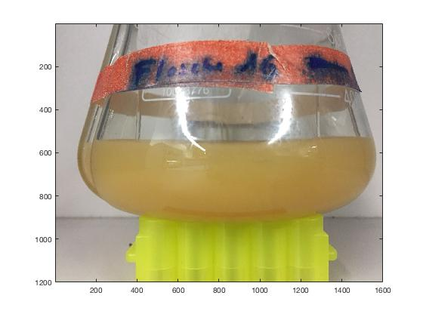

Abbildung 5: Das Bild wurde in MATLAB mit der Funktion «imread» gelesen und mit «image» dargestellt.

Mittels «imread» werden die Bilderinformationen in das RGB-Format umgewandelt. Als Nächstes wurde ein Ausschnitt des Bildes gewählt («imcrop»), welches repräsentativ für die Farbänderung im Schüttelkolben war. Basierend auf einer Schätzung wurden die Eckpunkte im Bild festgelegt und die Ausschnitte später von Auge einzeln geprüft. Damit ausreichende Farbinformation gewonnen werden konnte, wurde Bildgrösse von 101x101 festgelegt (Abbildung 6, siehe Anhang B).

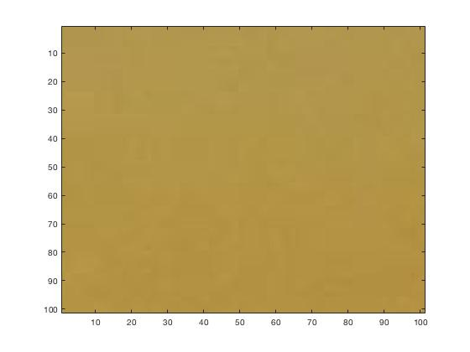

Abbildung 6: Repräsentativer Bildausschnitt. Die Bilder wurden in MATLAB ausgeschnitten und haben eine Grösse von 101x101.

MATLAB liefert drei (101x101 grosse) Matrizen, welche den Farbwerten von Rot, Grün und Blau entsprechen. Für jede Grundfarbe wurde der Durchschnittswert berechnet und in einer Grafik dargestellt. Um schliesslich einen Zusammenhang zwischen der OD und den Farbwerten zu erhalten, wurde die Funktion «corr» verwendet. Die Bestimmung des Korrelationskoeffizienten wird weiter oben näher erläutert (siehe Abschnitt 2.4). Nachdem der Zusammenhang überprüft wurde, wurde mittels linearer Regression der funktionale Zusammenhang zwischen Farbwerten oder OD und der Zeit bestimmt. Dazu wurde die Funktion «polyfit» verwendet.

## Bestimmung der optischen Dichte

Die OD wurde mit einem Spektralphotometer *CECIL 1011* Gerät gemessen. Die Welllänge wurde auf 600 nm eingestellt und das YEPD-Medium wurde als Referenz benutzt, d.h. als Null-Wert eingesetzt. Jede halbe Stunde wurde eine 2 ml Probe unter sterilen Bedingungen entnommen und in eine Makro-Küvette eingefügt. Die Küvette wurde in dem Photometer gestellt und die OD wurde bestimmt und notiert. Sobald die abgelesenen OD-Werte 0.7 überschritten haben, wurde die Probe mit destilliertem Wasser verdünnt. Die Verdünnungen lagen in den durchgeführten Versuchen zwischen 1:1 und 1:20.

# Ergebnisse

Es wurden für die 0. Position drei Messungen, 1. Position 13 Messungen und 2. Position 14 Messungen durchgeführt, wobei Messungen 1 bis 6 aufgrund nicht vorhandener Referenzbildern für die Auswertung vernachlässigt wurden. Dazu gehört 0. Position, die hierzu nicht weiter erwähnt wird. Des Weiteren wurde die 7. Messung (2. Position) aufgrund schlechter Korrelation zwischen den Farbwerten und der OD-Messung sowie die 9. Messung (2. Position) wegen unregelmässig erfassten Fotos in der Berechnung ausgelassen.

Zusätzlich wurde nach intensiver Analyse mehrerer in Kapitel 2.3 erläuterten Farbräume der beste Farbraum für die Schüttelkolbenabbildungen ausgesucht. Der RGB-Farbraum eignete sich am besten für die in dieser Arbeit entwickelte bildbasierte Methode (Anhang B).

## Kultivierung

Abbildung 7 stellt den Farbverlauf des YEPD-Mediums in einem 250 ml Schüttelkolben der ersten Position dar (Abbildung 3). Das erste Bild (Stunde 0) entspricht dem Zustand direkt nach der Hefezellimpfung und es folgen weitere Abbildungen der Kultivierungsstunden. Der unten ersichtliche Mikroorganismus gehört zu dem Stamm H022 von *Saccharomyces cerevisiae.* Auf der untenstehenden Abbildungsfolge ist mit der Zeit eine Veränderung des verwendeten Mediums ersichtlich, welches sich durch die progressive Farbänderung auszeichnet: In der Anfangsstunde (Abbildung 7; Stunde 0) erkennt man einen dunklen Braunton und am Ende (Abbildung 7; Stunde 11) ein helles Braun.

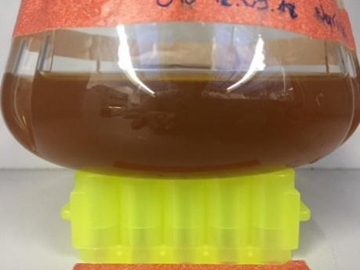

Stunde 1

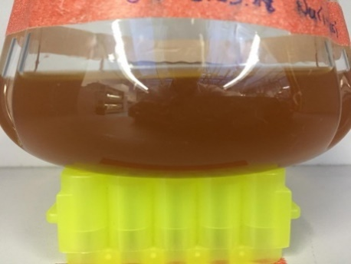

Stunde 2

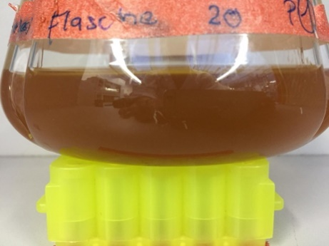

Stunde 3

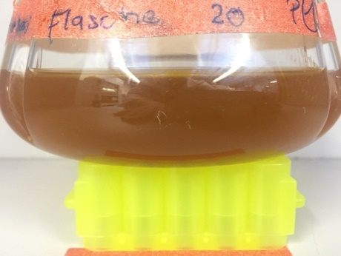

Stunde 4

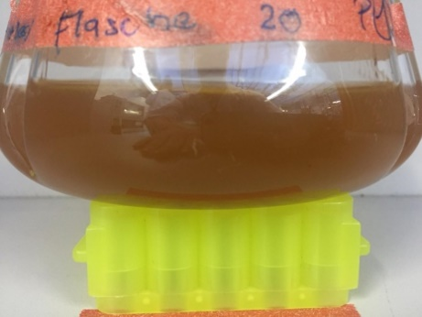

Stunde 5

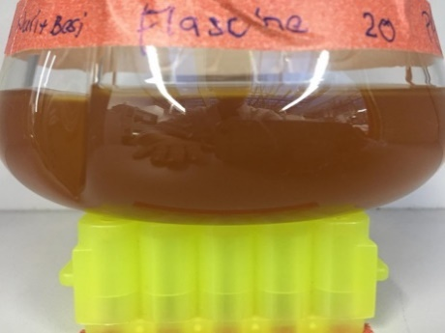

Stunde 0

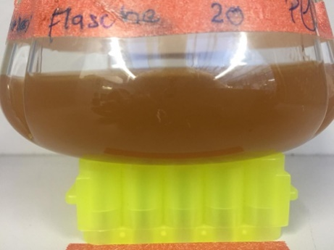

Stunde 6

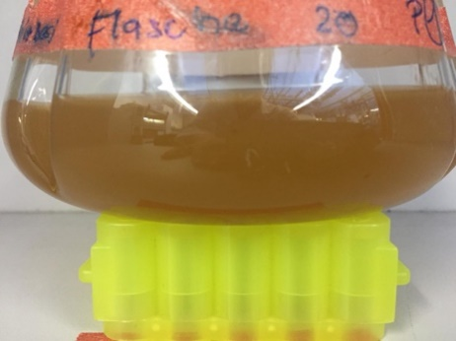

Stunde 7

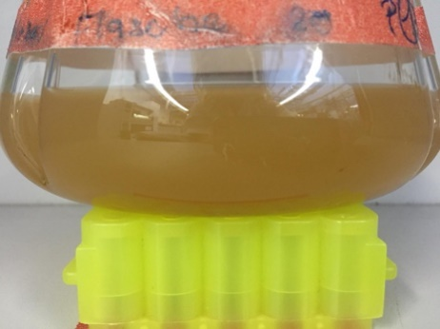

Stunde 8



Stunde 1



Stunde 2



Stunde 3



Stunde 4



Stunde 5



Stunde 0

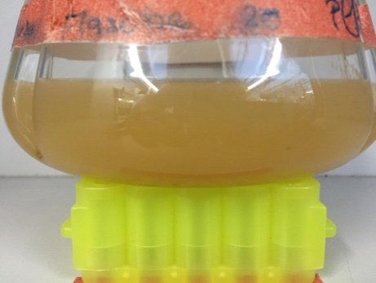

Stunde 9

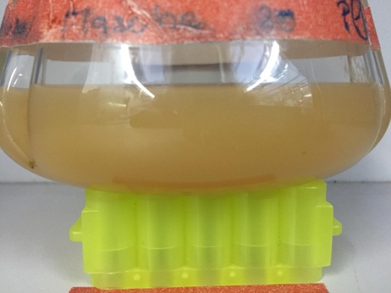

Stunde 10

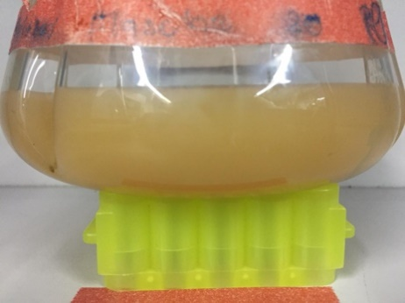

Stunde 11

Abbildung 7: Darstellung des Versuchsverlaufs Nr. 20. Ein Schüttelkolben mit 250 mL YEPD-Medium wurde mit Hefezellen beimpft (Stunde 0) und 11 Stunden kultiviert. Der Verlauf stellt die Farbänderung der Biomasse vom dunklen (Stunde 0) zum hellbraunen (Stunde 11) Farbton dar.

## RGB-Farbwerte

Bei der folgenden Tabelle 2 handelt es sich um Ergebnisse des RGB-Farbraums der 10. Messung. Zu allen entsprechenden Farbwerten Rot, Grün und Blau sind die Mittelwerte dargestellt. Zur Biomassenbestimmung wurden Schüttelkolbenaufnahmen jeweils viermal durchgeführt. Es ist ersichtlich, dass im Verlauf des Versuches sich die Farbwerte verändern, wobei eine Farbwerterhöhung in allen Farbanteilen erkennbar ist. Rot taucht in diesen Abbildungen während der ganzen Kultivierung am meisten auf, da hohe durchschnittliche Farbwerte von 128 bis zu 180 nachgewiesen werden können. Weiter ist die grösste Farbwerterhöhung im durchschnittlichen Grünanteil gemäss Tabelle 2 zu erkennen.

Tabelle 2: Tabellarische Darstellung der RGB-Farbwerte von der 10. Messung. Eine Farbwerterhöhung ist in den Farben Rot, Grün und Blau der Messung 10 ersichtlich. Zur Bestimmung des durchschnittlichen Farbwertanteils wird mittels der Software MATLAB ein bestimmter Algorithmus erarbeitet und berechnet.

|  |  |  |  |
| --- | --- | --- | --- |
| Kultivierungsstunde | Durchschnittlicher Rotanteil | Durchschnittlicher Grünanteil | Durchschnittlicher Blauanteil |
| 0. | 128.9742 | 88.8755 | 29.7426 |
| 1. | 120.7062 | 79.6012 | 23.0408 |
| 2 | 129.9038 | 86.4826 | 25.3612 |
| 3. | 134.5130 | 93.9892 | 35.1580 |
| 4. | 137.0369 | 95.9377 | 32.6538 |
| 5. | 146.2650 | 105.7380 | 47.6235 |
| 6. | 157.9262 | 123.2855 | 68.5245 |
| 7. | 165.1218 | 129.3160 | 70.4797 |
| 8. | 171.0481 | 130.1351 | 57.6018 |
| 9. | 164.0638 | 127.1806 | 62.3408 |
| 10. | 180.2803 | 144.1107 | 70.0860 |
| 11. | 178.5277 | 145.5060 | 70.5666 |

Die ermittelten durchschnittlichen Farbwerte der 10. Hefekultivierung sind in der Abbildung 8 als rote Kreuze zusammengefasst. Die oberste Abbildung stellt den durchschnittlichen Rotfarbanteil der Fotos während der Kultivierung. Weiter stellt die mittlere Abbildung den durchschnittlichen Grünfarbanteil dar, wobei die unterste Abbildung den durchschnittlichen Blaufarbanteil aller in diesem Versuch erfassten Fotos dar. Aus allen Abbildungen geht hervor, dass das Zellwachstum bis zur vierten Stunde konstant bleibt. Danach erhöhen sich die Farbwerte bis zur 7. Stunde regelmässig und zeigen ungleiche Entwicklungen bis zum Ende der Kultivierung. Im Vergleich dazu dienen die OD-Datenpunkte, welche in gelbe Sterne auf jeder Abbildung zu sehen sind. Diese zeigen ebenfalls eine steigende Entwicklung ab der vierten Stunde, wobei die OD-Datensätze um das zehnfache vervielfältigt wurden (Anhang B).



Abbildung 8: Darstellung der RGB-Farbwerte der Messung Nr. 10. Es werden in der X-Achse die Zeit und in der Y-Achse die unterschiedlichen R-, G-, B-Anteile dargestellt. Dabei stellen die roten Kreuze Farbwerte und die gelben Sternchen die OD-Messung dar.

## Referenzbilder

Zur Identifizierung des Lichteinflusses wurden Referenzbilder zum gleichen Zeitpunkt erfasst (Abbildung 9), welche gemäss dem entwickelten Algorithmus analysiert wurden (Anhang B). Die durchschnittlichen RGB-Farbwerte wurden im Referenzbild während der Kultivierungszeit bestimmt.

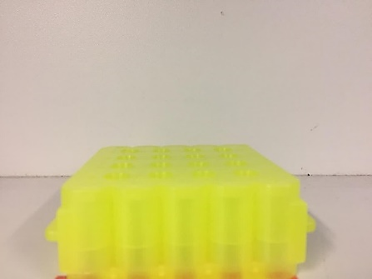

Abbildung 9: Referenzbild des 20. Versuchs als Charakterisierung des Lichteinflusses.

In Abbildung 10 sind Rot-, Grün- und Blauanteile im Verlauf der Zeit dargestellt. Als Vergleich dazu dient der gemessene OD-Wert, der ebenfalls in der Abbildung 10 als exponentielle Entwicklung dargestellt ist. Ersichtlich ist ein konstanter Rot-, Grün- und Blau-Farbwert während 11 Stunden. Um den Lichteinfluss zu korrigieren, wurden die RGB-Mittelwerte der Schüttelkolbenabbildungen durch die RGB-Mittelwerte der Referenzbilder dividiert. Im Buch von Jähne, B. (2013), *Digital Image Processing* wurde eine Methode beschrieben um ungleiche Lichtverhältnisse zu korrigieren. Die Methode wurde kaum beschrieben, jedoch basiert sie auf die Division zwischen den Messbildern und Referenzbildern. Dazu wurde eine Konstante multipliziert, welche den normalisierten Wert wieder als Integerzahl (Datentyp) transformiert. Die in dieser Arbeit entwickelte Methode für die Lichtberücksichtigung in den Fotos basiert nur auf normalisierten Werten.



Abbildung 10: Darstellung der Rot-, Grün- und Blauanteil des Referenzbildes durch Zeitverlauf von der Versuchsflasche Nr. 20. Die roten Kreuze repräsentieren die Farbwerte. Gleichzeitig wurden die OD-Werte in der Abbildung um das 10-Fache erhöht, welche in gelben Sternen dargestellt sind.

## Korrelationsanalyse

Die OD-Messung ermöglicht eine Korrelationsanalyse zwischen Bildfarbwerten und OD-Werten, dabei wurden die Korrelationskoeffizienten nach Pearson ermittelt (siehe Kapitel 2.4). In Tabelle 3 sind Mittelwerte und Standardabweichungen der Korrelationskoeffizienten zwischen den Bildfarbwerten und OD-Werten ersichtlich. Die Messungen wurden gemäss dem Bildaufnahmesystem (siehe Kapitel 3.4) wurden mit der Korrelationsanalyse getestet. Zuerst wurden Farbwerte ohne Berücksichtigung des Lichtes mit den OD-Werten korreliert, wobei in der Position 1 der Korrelationskoeffizient zwischen dem Blauanteil und dem OD-Werte am höchsten liegt. Dem hinzu ist der Korrelationskoeffizient zwischen dem Grünanateil und den OD-Werten sehr hoch und hat eine kleine Standardabweichung. Durch die Berücksichtigung von den Lichtverhältnissen mittels den Referenzfarbwerten (siehe Kapitel 4.3) ist eine Verbesserung der Korrelationskoeffizienten von circa 2% für alle den Farbanteilen erkennbar. Der höchste Korrelationswert mit dieser Lichtberücksichtigung zwischen dem Grünanteil und OD-Werten ist 0.9416 ± 0.0357. Bei Position 2 wurden höhere Korrelationskoeffizienten zwischen Rotanteil resp. Grünanteil und OD-Werten nachgewiesen. Somit hat die Berücksichtigung der Lichtverhältnisse für den Korrelationskoeffizienten zwischen Grünanteil und OD-Werte keinen relevanten Einfluss. Weiter wird der Korrelationskoeffizient zwischen Rotanteil und OD-Werte mit der Einberechnung des Lichteinflusses gesenkt. Schlussendlich lässt sich feststellen, dass mittels dieser Korrelationsanalyse die höchsten Werte im Grünanteil mit einem Mittelwert und Standardabweichung von 0.9481 ± 0.0156 liegen.

Tabelle 3: Tabellarische Darstellung der Mittelwerte und der Standardabweichungen von Korrelationskoeffizienten zwischen den Rot-, Grün- und Blaubildfarbwerte und den OD-Werten. Die Tabelle ist gemäss dem Bildaufnahmesystem durchgeführt worden (Position 1 und Position 2, siehe Abschnitt 3.4). Zwei Korrelationskoeffizienten wurden ermittelt. Zuerst wurden die Lichtverhältnisse nicht berücksichtigt und danach wurden die Lichtverhältnisse gemäss den Referenzbildern berechnet (siehe Kapitel 4.3).

|  |  |  |  |
| --- | --- | --- | --- |
| Position 1 (Abbildung 3) | Rotanteil und OD-Wert | Grünanteil und OD-Wert | Blauanteil und  OD-Wert |
| Korrelationskoeffizient ohne Lichtberücksichtigung | 0.8710 ± 0.0647 | 0.9204 ± 0.0357 | 0.9247 ± 0.0481 |
| Korrelationskoeffizient mit Lichtberücksichtigung | 0.8945 ± 0.0520 | 0.9416 ± 0.0166 | 0.9414 ± 0.0443 |
| Position 2 (Abbildung 3) | **Rotanteil und OD-Wert** | **Grünanteil und OD-Wert** | **Blauanteil und**  **OD-Wert** |
| Korrelationskoeffizient ohne Lichtberücksichtigung | 0.9314 ± 0.0243 | 0.9480 ± 0.0147 | 0.8835 ± 0.2158 |
| Korrelationskoeffizient mit Lichtberücksichtigung | 0.9260 ± 0.0189 | 0.9481 ± 0.0156 | 0.8940 ± 0.1823 |

Eine Korrelationsanalyse wurde ebenfalls zwischen den Referenzbildern und den OD-Werten durchgeführt. Für Position 1 und 2 wurden die Mittelwerte und die Standardabweichungen der Korrelationskoeffizienten der ausgewählten 10 Messungen bestimmt. In Tabelle 4 sind die Korrelationskoeffizienten dargestellt. Allgemein liegt der Korrelationswert zwischen -0.0687 ± 0.2239 und 0.0908 ± 0.1072 vor, wobei kein linearer Zusammenhang ersichtlich ist.

Tabelle 4: Tabellarische Darstellung der Mittelwerte und Standardabweichungen von den Korrelationskoeffizienten zwischen den Rot-, Grün- und Blaubildfarbwerten der Referenzbilder und die OD-Werte. Die Tabelle ist gemäss dem Bildaufnahmesystem aufgeteilt (Position 1 und Position 2, siehe Abschnitt 3.4).

|  |  |  |  |
| --- | --- | --- | --- |
| Position 1 | Rotanteil und  OD-Wert | Grünanteil und  OD-Wert | Blauanteil und  OD-Wert |
| Korrelationskoeffizient | -0.0095 ± 0.1794 | -0.0523 ± 0.1868 | -0.0687 ± 0.2239 |
| Position 2 | **Rotanteil und**  **OD-Wert** | **Grünanteil und**  **OD-Wert** | **Blauanteil und**  **OD-Wert** |
| Korrelationskoeffizient | 0.0272 ± 0.1443 | -0.0309 ± 0.1064 | 0.0908 ± 0.1072 |

Weiter wurden die Korrelationen innerhalb der einzelnen primären Farbanteilen analysiert und in Tabelle 5 berechnet. Die Güte dieser Koeffizienten entnehmen wir Kapitel 2.4 und es wurde die eine stake Korrelation zwischen dem Rot- und Grünanteil (0.9839 ± 0.0127) ermittelt.

Tabelle 5: Tabellarische Darstellung der Korrelationswerte zwischen Rot-, Grün-, Blauanteile. Mittelwert und Standardabweichung wurde von 20 Messungen bestimmt.

|  |  |  |  |
| --- | --- | --- | --- |
|  | Rot- und  Grünanteil | Rot- und  Blauanteil | Grün- und  Blauanteil |
| Korrelationskoeffizient | 0.9839 ± 0.0127 | 0.8974 ± 0.0887 | 0.9299 ± 0.0932 |

## Funktionaler Zusammenhang

Nachdem der Zusammenhang zwischen Farbwerte und OD-Messwerte mittels Korrelationsanalyse überprüft wurde, wurde jeweils mittels linearer Regression der funktionale Zusammenhang über die Zeit bestimmt (siehe Kapitel 3.5). Um den funktionalen Zusammenhang zwischen OD-Messwerten und Zeit zu ermitteln, wurden die Messwerte logarithmiert und eine lineare Regression ist durchgeführt worden. Folgende exponentielle Funktion wurde bestimmt:

Formel 3: Exponentielle Funktion, die den zeitlichen Verlauf von OD-Werten beschreibt.

*OD*(*t*) = *e b* + *at*

Insgesamt wurden die Terme *b* und *a* von 27 Messungen, wobei Versuch 1A und 1B nicht berücksichtigt wurden, berechnet (siehe Anhang A, Tabelle 8). Der Mittelwert und die Standardabweichung für die zwei Terme wurde bestimmt und zwischen OD-Werte und Zeit wurde anschliessender funktionale Funktion ermittelt:

Formel 4: Funktion, die den zeitlichen Verlauf von OD-Werte beschreibt. Der Term *e b* entspricht *e* (-1.5061 ± 0.4617) und der Term *e at* entspricht *e* (0.3457 ± 0.0320) *t*.

*OD*(*t*) = *e* (-1.5061 ± 0.4617) + (0.3457 ± 0.0320) *t*

In Abbildung 11 wurden die OD-Werte als Graphik dargestellt. Dabei wurde die oben erwähnte logarithmische Funktion über die Zeit angewendet. Es ist ersichtlich, dass ein OD-Wert von 20 in circa 13 Stunden erreicht ist.



Abbildung 11: Graphische Darstellung der zeitlichen OD-Funktion. In der x-Achse ist die Zeit dargestellt und in der Y-Achse sind OD-Werte in Funktion aufgelistet. Es ist eine exponentielle Entwicklung ersichtlich.

Gemäss den Ergebnissen der Korrelationsanalyse (siehe Kapitel 4.4), wurde der höchste Korrelationswert zwischen den Grünanteil und den OD-Werten bestimmt. Somit wurde der funktionale Zusammenhang zwischen dem Grünanteil der Bildfarbwerte und der Zeit gleich wie bei OD-Messungen und Zeit bestimmt:

Formel 5: Funktion, welche den zeitlichen Verlauf der Farbwerte beschreiben. Der Term *e b* entspricht *e* (-1.1453 ± 1.3640) und der Term *e at* entspricht *e* (0.0830 ± 0.0208) *t*.

*Farbwert*(*t*) = *e* (-1.1453 ± 1.3640) + (0.0830 ± 0.0208) *t*

Als Vergleich zur OD-Funktion wurde das Modell, welches spezifisch den grünen durchschnittlichen Farbwert beschreibt, in Abbildung 12 dargestellt.



Abbildung 12: Graphische Darstellung der zeitlichen Farbwert-Funktion. Dabei wurde spezifisch der Grünanteil im Verlauft der Zeit dargestellt.

Um einen Faktor zwischen den OD-Werten und den Farbwerten zu bestimmen, wurde das Verhältnis zwischen dem Term *a* von ODs und der Farbwert berechnet. Der ermittelte Mittelwert beträgt 4.6037 ± 1.4061. In Abbildung 13 wurden die Terme der OD-Werte und der Farbwerte mit dem Verhältnisfaktor in eine zeitlich exponentielle Funktion dargestellt. Der Verhältnisfaktor wurde durch die Multiplikation mit dem berechneten Term *a* des Grünfarbwertes überprüft. Für die OD ist die Funktion: *OD*(*t*) = *e* 0.3457 *t* und für den Farbwert die Funktion: *Farbwert*(*t*) = *e* 0.0830 *t*. Die Funktion für das Farbwertmodell ist folglich: *Farbwert-Modell*(*t*) = *e* 4.6037*0.0830 *t*. Ersichtlich ist ein ähnlicher Verlauf der zwei Funktionen. Somit kann die Farbwertfunktion mit der Einberechnung des Verhältnisfaktors eine Näherung der OD-Funktion sein.



Abbildung 13: Graphische Darstellung des *e at* Term der OD-Messung und des Farbwert-Modells. Die X-Achse zeigt den Zeitverlauf, die Y-Achse links entspricht die OD-Werte und die Y-Achse rechts entspricht die Farbwerte.

# Diskussion

Eine Methode zur Biomassenbestimmung von Handy-Fotos wurde in MATLAB generiert. Hierbei konnte ein bildbasiertes Verfahren entwickelt werden, um die Farbentwicklung der Biomasse zu ermitteln.

Die Farbveränderung vom Schüttelkolbenmedium ist in der Abbildung 8 ersichtlich. In diesen Fotos kann man den Zusammenhang zu den in der Theorie beschriebenen Farben (Abbildung 2) erkennen, wo die unterschiedlichen Nuancen der braunen Farbe in die drei primären Grundfarbwerten Rot, Grün und Blau aufgetrennt werden (Kapitel 2.3). Das Ausschneiden des Bildes war notwendig, da der ganze Schüttelkolben fotografiert wurde und diese die Farbänderung in der visuellen Auswertung negativ auswirkten (Abbildung 6).

Es stellte sich im Verlauf des Praktikums die Frage, ob die graduelle Farbauflösung mit der Erhöhung der Farbwerte einen Zusammenhang hat. Das Ergebnis dieser Fragestellung liefert der RGB-Farbraum in Abbildung 2, der höhere Farbwerte in helleren Bildern aufzeigt. Dies ist ebenfalls im Farbverlauf in Abbildung 7 ersichtlich. Das Farbmedium in der Kultivierungsstunde 4 hat anders als erwartet einen helleren Farbwert als die nächstkommende Kultivierungsstunde. Nach der Programmierung bestätigt es diese Vermutung, da für die Farbwerte Rot-, Grün- und Blau die Beträge 126, 79, 37 errechnet wurde. Hingegen zeigt die 5. Stunde einen niedrigeren Farbanteil, nämlich einen Betrag von 107, 67, 26. Gründe dafür können die ungleichen Lichtverhältnisse mit dem Smartphone oder das nicht Scharfstellen der Handy-Kamera sein.

Tabelle 2 zeigt die Entwicklung der durchschnittlichen RGB-Farbwerte von der 10. Messung während 11 Stunden. In dieser Tabelle taucht Rot mit einem durchschnittlichen Farbwert von 129 in allen ausgeschnittenen Bildern am häufigsten auf. Nach unserem Wissen gab es keine Vergleichsliteratur, die Angaben über RGB-Farbwerte von Biomasse angegeben hat. Somit können wir sagen, dass ein markanter Rotanteil in den Bildern als natürlich erweist. Zu beobachten ist ebenfalls der durchschnittliche Grünanteil im Medium, welcher von einem durchschnittlichen Farbwert von 88 zu 145 steigt. Diese scheinbare Farberhöhung lässt später in der Korrelationsanalyse für Diskussion übrig, da diese im Medium vom blossen Auge nicht stark auffällt.

In Abbildung 8 sind ebenfalls die durchschnittlichen RGB-Farbwerte dargestellt. Es sind drei Punktdiagramme für die drei primären Farben Rot, Grün und Blau verwendet worden, die über die Kultivierungszeit dargestellt sind. Hier erkennen wir wieder, dass der rote Farbanteil in der y-Achsenbeschriftung am meisten vorliegt wie im Kapitel 2.3 in der Abbildung 2 in den verschiedenen braunen Farbtönen thematisiert wurde. Weiter eignete sich diese Grafik am besten um den Vergleich zur OD-Messung zu ziehen. Ab der 8. Stunde ist eine starke Streuung zu sehen. Am wahrscheinlichsten ist es, dass nach acht Stunden Laborarbeit leichtes Zittern das Fotografieren massiv beeinträchtigt hat. Auch der Vergleich der Zeitpunkte 8 – 11 von allen einzelnen Farbanteilen lässt die Vermutung zu, dass unkonzentriertes Arbeiten einen gravierenden Einfluss auf die Farbqualität hat.

Im Kapitel 4.3 wurden Hintergrundgeräusche an Handy-Fotos mitberücksichtigt, indem Referenzbilder erfasst wurden (Abbildung 9). Somit ist unser Versuch einfach reproduzierbar, da auch bei der Aufnahme der Referenzfotos wie bei Schüttelkolbenfotos gleich verhandelt wurde. Es gab für jede halbe Stunde vier Referenzfotos, deren Mittelwerte durch die Schüttelkolbenabbildungen dividiert wurden. In Position 1 (siehe Abbildung 9) ist ein weisser Hintergrund ersichtlich, so dass ungleiche Lichtverhältnisse von Schüttelkolbenabbildungen subtrahiert werden können. Diese neue Idee wurde in der Abbildung der 4. Stunde (siehe Abbildung 7) angewendet, um eine mögliche Erklärung dieses hellen wirkenden Bildes zu erhalten. Nach Berechnung mittels MATLAB Software (Anhang B) konnte kein zufriedenstellendes Ergebnis errechnet werden und wurde wieder verworfen. Abbildung 10 stellt den Verlauf der mittleren RGB-Farbwerte der Referenzfotos über die Zeit dar. Wie erwartet erhalten wir konstante Farbwerte im ganzen Kultivierungspraktikum.

Die Korrelationsanalyse (siehe Kapitel 4.4) zeigt die stärkste Korrelationswert zwischen den Grünanteil und den OD-Werten für Position 1 und 2 (Abbildung 3). Allgemein haben alle drei Grundfarben mit den OD-Werten eine hohe Korrelation (Tabelle 3). Ein Zusammenhang zwischen dem Blauanteil und der OD-Messung wurde gegen unsere Erwartung hin bewiesen. Jedoch wie bereits erwähnt, erhöhen sich die RGB-Werte durch die Farbauflösung. Ersichtlich ist auch, dass die Standardabweichungen für die Korrelationswerte zwischen den Blauanteilen und der OD-Werte grösser sind. Eine Möglichkeit wäre, dass der Blauanteil leichter beeinflussbar ist und somit weniger robust. Der Korrelationswert zwischen dem durchschnittlichen Grünanteil und der OD-Werte zeigt die kleinste Standardabweichung, da der Grünfarbwert weniger externe Einflussfaktoren aufweist. Dazu zeigt der Korrelationswert zwischen der Position 1 und 2 eine kleinere Abweichung als dieser zwischen dem Rot- und Blauanteil und der OD-Messung. Die Tabelle 3 wurde gemäss dem Bildaufnahmesystem für die Position 1 und 2 charakterisiert und die Korrelationswerte wurden ohne und mit Berücksichtigung des Lichteinflusses durchgeführt. Das Lichtverhältnis wurde mittels der Division von Referenzbilder korrigiert (siehe Kapitel 4.3). Gegen den Vorschlag des Buches von Jähne, B. (2013), *Digital Image Processing* wurde eine eigene Berechnungsmethode für die Lichtberücksichtigung erarbeitet. Für Position 1 wurde eine Verbesserung vom Korrelationswert nachgewiesen. Auch für die Position 2 wurde eine Korrelationsverbesserung für den Blauanteil ermittelt, jedoch keine für den Grünanteil. Weiter wurde eine Verringerung des Korrelationswertes für den Rotanteil ermittelt. Die Gründe für die Ergebnisse der 1. Position kann die lichtintensivere Lage sein (Abbildung 3). Hingegen weisen Resultate für die Position 2 Widersprüchlichkeit auf und die Methode der Lichtberücksichtigung mittels Referenzfotos wurde hier in Frage gestellt. Gemäss der Korrelationsanalyse wurde herausgefunden, dass diese neu entdeckte Methode nicht geeignet ist.

In Tabelle 4 sind die Korrelationswerte zwischen den Referenzfarbwerten und den OD-Messungen zusammengefasst. Folgende Korrelationsanalyse wurde durchgeführt um zu prüfen, ob die Referenzbilder einen Zusammenhang mit der OD-Messwerten haben. Die mittels MATLAB (Anhang B) errechneten Korrelationswerte zeigen keinen Zusammenhang. Die Hintergrundgeräusche konnten bedauerlicherweise nicht behoben werden. Jedoch besteht kein Zusammenhang zwischen den Farbwerten und den OD-Werten, was bedeutet, dass sie keinen Einfluss haben. Diese Feststellung ist eine wesentliche Entdeckung und somit können die Hintergrundgeräusche vernachlässigt werden.

Weiter wurde in Tabelle 5 der Zusammenhang zwischen den unterschiedlichen Grundfarbwerten bestimmt. Die Resultate zeigen einen starken Korrelationswert zwischen den Rot- und Grünanteil (0.9839 ± 0.0127). Dieses Ergebnis bringt uns einen weiteren Schritt näher zur verwendeten Methode. Daraus ist ersichtlich, dass die bisherige Auftrennung der RGB-Farbwerte nicht die idealste Methode war. Die Verwendung des durchschnittlichen Wertes zwischen dem Rot- und Grünanteil sollte in weiteren Messungen untersucht werden.

Im Kapitel 4.5 wurde der funktionale Zusammenhang ausgewertet. In Abbildung 11 wurde die zeitliche OD-Funktion dargestellt. Hier kann eine exponentielle Entwicklung der OD-Werte aufgrund des Hefewachstums gezeigt werden. Der Term *a* hat einen Betrag von 0.3457, welcher die spezifische Wachstumsrate [h-1] entspricht. Ein Literaturwert hat eine maximale spezifische Wachstumsrate für *Saccharomyces cerevisiae* von 0.44 [h-1] (Paalme, Elken, Vilu, & Korhola, 1997). Zu berücksichtigen ist, dass die maximale spezifische Wachstumsrate nur während der exponentiellen Wachstumsphase bestimmt werden kann. In dieser Arbeit hingegen entsprich der Term *a* nicht die maximale spezifische Wachstumsrate, da OD-Werte von der lag-Phase mitberücksichtigt wurden.

In Abbildung 12 wurde die zeitliche Funktion der Farbwerte dargestellt. Die Funktion weist eine weniger starke Krümmung im Vergleich zur OD-Funktion. Der Grund dafür ist der Term *a*, der0.0830 beträgt. Zusätzlich wurde ein Faktor bestimmt, der die Verhältnisse zwischen diesen zwei Termen *a* darstellt. Dieser berechnete Faktor weist einen Mittelwert von 4.6 auf, mit dem eine Annäherung zwischen der Farbwert-Funktion und OD-Funktion möglich war. Somit wurde ein Modell entwickelt, das auf Farbwerte basiert und dieselbe Entwicklung wie die OD aufweist. In Abbildung 13 wurden dieses Modell und die OD-Funktion dargestellt. Die Standardabweichung des oben errechneten Faktors von 4.6 beträgt ± 1.4061, was eine grosse Streuung ist. Um diese Streuung zu verringern, sollten mehrere Messungen durchgeführt werden.

# Schlussfolgerung

Die in dieser Arbeit entwickelte Methode erlaubt die Bestimmung den OD-Werten mittels Handy-Fotos. Der RGB-Farbraum kann im Computer Imaging Processing als Farberkennungsmethode für die Bestimmung der Biomasse in verschiedenen Wachstumsphasen verwendet werden. Der grüne Farbanteil kann dabei als unterscheidbarer Indikator für die Bildanalyse gewählt werden. Die erhöhten Farbwerte können verwendet werden, um das Zellverhalten im Schüttelkolben vorauszusagen.

Der blaue Farbanteil wird in dieser Versuchsreihe nicht empfohlen, da es weniger stark mit der OD-Messung korreliert. Der rote Farbanteil kommt dem grünen Farbanteil sehr nahe, jedoch ist der Zusammenhang zwischen dem Grünanteil und der OD-Messung am besten. Ein funktionaler Zusammenhang über die Zeit wurde für den grünen Farbanteil bestimmt, indem der Term *a* mit einen Faktor 4,6 multipliziert wurde. Die daraus resultierende exponentielle Funktion hat als Zielgrösse (*y*) die OD-Daten und als Argument (*x*) die Bildfarbwerte. D.h. zu jedem Zeitpunkt konnte der OD-Wert berechnet werden mittels Handy-Fotos. Somit ermöglicht diese bildbasierte Methode bedeutende Aussagen über das Zellwachstum der Biomasse.

Ein weiterer Vorteil dieser Methode sind der niedrige Arbeitsaufwand und eine geringere Gefahr von Kontaminationen.

# Literaturverzeichnis

ColorHexa. (o. J.). Abgerufen 10. September 2018, von https://www.colorhexa.com/654321

Demuth, C. (2018). Biostatistik 1. Abgerufen von https://moodle.zhaw.ch/pluginfile.php/1561151/mod_resource/content/3/Skript_Biostatistik_1_FS-18.pdf

Ford, A., & Roberts, A. (1998). Colour Space Conversions, 31.

Gonzalez, R. C., Woods, R. E., & Eddins, S. L. (2009). Digital Image Processing Using MATLAB Second Edition. Gatesmark Publishing. Abgerufen von http://www.imageprocessingplace.com/downloads_V3/dipum2e_downloads/dipum2e_sample_book_material_downloads/DIPUM2E_Chapter02_Pgs_13-50.pdf

Jähne, B. (2013). *Digital Image Processing*. Springer Science & Business Media.

Kakumanu, P., Makrogiannis, S., & Bourbakis, N. (2007). A survey of skin-color modeling and detection methods. *Pattern Recognition*, *40*(3), 1106–1122. https://doi.org/10.1016/j.patcog.2006.06.010

Luijten, H. J. C. (2005, Juni). Basics of color based computer vision implemented in Matlab. Abgerufen 14. August 2018, von http://mate.tue.nl/mate/pdfs/5588.pdf

Paalme, T., Elken, R., Vilu, R., & Korhola, M. (1997). Growth efficiency of Saccharomyces cerevisiae on glucose/ethanol media with a smooth change in the dilution rate (A-stat). Enzyme Microb. Technol., vol. 20. Abgerufen von http://www.docsdrive.com/pdfs/ansinet/jas/2008/1444-1452.pdf

Schmidt-Hager, J., Ude, C., Scheper, T., Beutel, S., Findeis, M., & John, G. T. (2015). Biomasse in Schüttelkolbenkultur, 3.

Segura, L. I., Salvadori, V. O., & Goñi, S. M. (2017). Characterisation of liquid food colour from digital images. *International Journal of Food Properties*, *20*(sup1), S467–S477. https://doi.org/10.1080/10942912.2017.1299758

Siebertz, K., Bebber, D. van, & Hochkirchen, T. (2017). Korrelationsanalyse. In K. Siebertz, D. van Bebber, & T. Hochkirchen, *Statistische Versuchsplanung* (S. 381–394). Berlin, Heidelberg: Springer Berlin Heidelberg. https://doi.org/10.1007/978-3-662-55743-3_11

Tokarski, K. O. (2009). *Ethik und Entrepreneurship: Eine theoretische sowie empirische Analyse junger Unternehmen im Rahmen einer Unternehmensethikforschung*. Springer-Verlag.

Umbaugh, S. E. (2005). *Computer Imaging: Digital Image Analysis and Processing*. CRC Press.

Universität Bielefeld. (2018, Mai 16). Funktionsprinzip eines Absorptionsspektrometers. Abgerufen 5. September 2018, von http://www.uni-bielefeld.de/chemie/lehre/basispc/media/Spektrometer/

**Abbildungsverzeichnis**

Abbildung 1: Schematische Darstellung eines Einstrahl-Absorptionsspektrometers. Dieser besteht grob aus Lichtquelle, Monochromator, Messprobe und einem Detektor und wird für OD-Messung verwendet. (Uni. Bielefeld, 2018) 6

Abbildung 2: Darstellung unterschiedlicher Farbtöne von Braun. Die RGB-Werte zeigen die Anteile der Grundfarben Rot, Grün und Blau. («ColorHexa») 7

[Abbildung 3: Schematische Darstellung des Bildaufnahmesystems. a) Position 0, b) Position 1, c) Position 2. 10](https://zhaw-my.sharepoint.com/personal/memetnur_students_zhaw_ch/Documents/ZHAW/Semesterarbeit%202018/1Aktuelle_Semesterarbeit.docx#_Toc525761204)

[Abbildung 4: Ein weiteres Zubehör zum Bildaufnahmesystem. Das Popsocket ist eine Halterung, welche hinter dem Handy befestigt wird, um eine konsequentere Positionierung des Handys zu ermöglichen. 11](https://zhaw-my.sharepoint.com/personal/memetnur_students_zhaw_ch/Documents/ZHAW/Semesterarbeit%202018/1Aktuelle_Semesterarbeit.docx#_Toc525761205)

Abbildung 5: Das Bild wurde in MATLAB mit der Funktion «imread» gelesen und mit «image» dargestellt. 12

Abbildung 6: Repräsentativer Bildausschnitt. Die Bilder wurden in MATLAB ausgeschnitten und haben eine Grösse von 101x101. 12

[Abbildung 7: Darstellung des Versuchsverlaufs Nr. 20. Ein Schüttelkolben mit 250 mL YEPD-Medium wurde mit Hefezellen beimpft (Stunde 0) und 11 Stunden kultiviert. Der Verlauf stellt die Farbänderung der Biomasse vom dunklen (Stunde 0) zum hellbraunen (Stunde 11) Farbton dar. 15](https://zhaw-my.sharepoint.com/personal/memetnur_students_zhaw_ch/Documents/ZHAW/Semesterarbeit%202018/1Aktuelle_Semesterarbeit.docx#_Toc525761208)

Abbildung 8: Darstellung der RGB-Farbwerte der Messung Nr. 10. Es werden in der X-Achse die Zeit und in der Y-Achse die unterschiedlichen R-, G-, B-Anteile dargestellt. Dabei stellen die roten Kreuze Farbwerte und die gelben Sternchen die OD-Messung dar. 17

Abbildung 9: Referenzbild des 20. Versuchs als Charakterisierung des Lichteinflusses. 18

Abbildung 10: Darstellung der Rot-, Grün- und Blauanteil des Referenzbildes durch Zeitverlauf von der Versuchsflasche Nr. 20. Die roten Kreuze repräsentieren die Farbwerte. Gleichzeitig wurden die OD-Werte in der Abbildung um das 10-Fache erhöht, welche in gelben Sternen dargestellt sind. 19

Abbildung 11: Graphische Darstellung der zeitlichen OD-Funktion. In der x-Achse ist die Zeit dargestellt und in der Y-Achse sind OD-Werte in Funktion aufgelistet. Es ist eine exponentielle Entwicklung ersichtlich. 22

Abbildung 12: Graphische Darstellung der zeitlichen Farbwert-Funktion. Dabei wurde spezifisch der Grünanteil im Verlauft der Zeit dargestellt. 23

Abbildung 13: Graphische Darstellung des *e at* Term der OD-Messung und des Farbwert-Modells. Die X-Achse zeigt den Zeitverlauf, die Y-Achse links entspricht die OD-Werte und die Y-Achse rechts entspricht die Farbwerte. 24

**Tabellenverzeichnis**

Tabelle 1: Interpretation von Korrelationskoeffizienten: (Tokarski, 2009) 8

Tabelle 2: Tabellarische Darstellung der RGB-Farbwerte von der 10. Messung. Eine Farbwerterhöhung ist in den Farben Rot, Grün und Blau der Messung 10 ersichtlich. Zur Bestimmung des durchschnittlichen Farbwertanteils wird mittels der Software MATLAB ein bestimmter Algorithmus erarbeitet und berechnet. 16

Tabelle 3: Tabellarische Darstellung der Mittelwerte und der Standardabweichungen von Korrelationskoeffizienten zwischen den Rot-, Grün- und Blaubildfarbwerte und den OD-Werten. Die Tabelle ist gemäss dem Bildaufnahmesystem durchgeführt worden (Position 1 und Position 2, siehe Abschnitt 3.4). Zwei Korrelationskoeffizienten wurden ermittelt. Zuerst wurden die Lichtverhältnisse nicht berücksichtigt und danach wurden die Lichtverhältnisse gemäss den Referenzbildern berechnet (siehe Kapitel 4.3). 20

Tabelle 4: Tabellarische Darstellung der Mittelwerte und Standardabweichungen von den Korrelationskoeffizienten zwischen den Rot-, Grün- und Blaubildfarbwerten der Referenzbilder und die OD-Werte. Die Tabelle ist gemäss dem Bildaufnahmesystem aufgeteilt (Position 1 und Position 2, siehe Abschnitt 3.4). 20

Tabelle 5: Tabellarische Darstellung der Korrelationswerte zwischen Rot-, Grün-, Blauanteile. Mittelwert und Standardabweichung wurde von 20 Messungen bestimmt. 21

Tabelle 6: Zusammenfassung der durchgeführten Versuche. 29 Versuche wurden im Praktikum durchgeführt, wobei zwei Versuche, 1A und 1B, für die Hefekultivierung von Nöten waren. Aus denen wurden Hefezellen für weitere Kultivierungsversuche entnommen und in 250 ml – Schüttelkolben für 11 Stunden kultiviert. Dabei unterscheidet man zwischen 0., 1. Und 2. Position im Bildaufnahmesystem und man hat zwischen 46 – 219 Fotos erfasst. Der Versuch 28. konnte nicht durchgeführt werden, da genügende Aufnahmen für die 1. Position gemacht wurden. 34

Tabelle 7: Zusammenfassung von alle Korrelationswerte für jeweilige Farbanteil (Rot. Grün und Blau). Die Korrelationswert zwischen Farbwerte und OD-Werte wurde ohne und mit Lichtberücksichtigung ermittelt. 37

Tabelle 8: Zusammenfassung der funktionale Zusammenhang zwischen OD-Werte und Zeit. Die Terme e b und e at der linearen Funktion wurden für die 27 Messungen bestimmt. 41

**Anhang A**

Tabelle 6: Zusammenfassung der durchgeführten Versuche. 29 Versuche wurden im Praktikum durchgeführt, wobei zwei Versuche, 1A und 1B, für die Hefekultivierung von Nöten waren. Aus denen wurden Hefezellen für weitere Kultivierungsversuche entnommen und in 250 ml – Schüttelkolben für 11 Stunden kultiviert. Dabei unterscheidet man zwischen 0., 1. Und 2. Position im Bildaufnahmesystem und man hat zwischen 46 – 219 Fotos erfasst. Der Versuch 28. konnte nicht durchgeführt werden, da genügende Aufnahmen für die 1. Position gemacht wurden.

|  |  |  |  |
| --- | --- | --- | --- |
| Versuchstyp | Datum | Anzahl Fotos | Anmerkung |
| Versuch 1A  0 Position | 14.08.2018 | 46 | 250 ml Nährmedium, geimpft mit 2 ml Cryo-Vial Hefezellen und während einen Tag für die weitere Verarbeitung kultiviert. |
| Versuch 2  0 Position | 15.08.2018 | 60 | 250 ml Nährmedium, welches mit 4 ml Hefezellen aus Flasche 1A beimpft wurde. |
| Versuch 3  0 Position | 15.08.2018 | 60 | 200 ml Nährmedium, welches mit 10 ml Hefezellen aus Flasche 1A beimpft wurde. |
| Versuch 4  1 Position | 21.08.2018 | 112 | 250 ml Nährmedium, welches mit 10 ml Hefezellen aus Flasche 1A beimpft wurde. |
| Versuch 4  2 Position | 21.08.2018 | 112 | 250 ml Nährmedium, welches mit 10 ml Hefezellen aus Flasche 1A beimpft wurde. |
| Versuch 5  1 Position | 21.08.2018 | 112 | 200 ml Nährmedium, welches mit 10 ml Hefezellen aus Flasche 1A beimpft wurde. |
| Versuch 5  2 Position | 21.08.2018 | 112 | 200 ml Nährmedium, welches mit 10 ml Hefezellen aus Flasche 1A beimpft wurde. |
| Versuch 6  1 Position | 23.08.2018 | 219 | 250 ml Nährmedium, welches mit 15 ml Hefezellen aus Flasche 1A beimpft wurde. |
| Versuch 7  2 Position | 23.08.2018 | 219 | 200 ml Nährmedium, welches mit 15 ml Hefezellen aus Flasche 1A beimpft wurde. |
| Versuch 8  1 Position | 30.08.2018 | 180 | 250 ml Nährmedium, welches mit 20 ml Hefezellen aus Flasche 1A beimpft wurde. |
| Versuch 9  2 Position | 30.08.2018 | 180 | 220 ml Nährmedium, welches mit 25 ml Hefezellen aus Flasche 1A beimpft wurde. |
| Versuch 1B | 30.08.2018 |  | 250 ml Nährmedium, geimpft mit 2 ml Cryo-Vial Hefezellen und während drei Tagen für die weitere Verarbeitung kultiviert. |
| Versuch 10  1 Position | 03.09.2018 | 183 | 200 ml Nährmedium, welches mit 15 ml Hefezellen aus Flasche 1B beimpft wurde. |
| Versuch 11  2 Position | 03.09.2018 | 192 | 250 ml Nährmedium, welches mit 15 ml Hefezellen beimpft wurde. |
| Versuch 12  1 Position | 04.09.2018 | 184 | 230 ml Nährmedium, welches mit 15 ml Hefezellen aus Flasche 1B beimpft wurde. |
| Versuch 13  2 Position | 04.09.2018 | 184 | 250 ml Nährmedium, welches mit 15 ml Hefezellen aus Flasche 1B beimpft wurde. |
| Versuch 14  1 Position | 05.09.2018 | 184 | 250 ml Nährmedium, welches mit 10 ml Hefezellen aus Flasche 1B beimpft wurde. |
| Versuch 15  2 Position | 05.09.2018 | 184 | 250 ml Nährmedium, welches mit 10 ml Hefezellen aus Flasche 1B beimpft wurde. |
| Versuch 16  1 Position | 05.09.2018 | 184 | 250 ml Nährmedium, welches mit 10 ml Hefezellen aus Flasche 1B beimpft wurde. |
| Versuch 17  2 Position | 05.09.2018 | 184 | 250 ml Nährmedium, welches mit 10 ml Hefezellen aus Flasche 1B beimpft wurde. |
| Versuch 18  1 Position | 11.09.2018 | 184 | 240 ml Nährmedium, welches mit 10 ml Hefezellen aus Flasche 1B beimpft wurde. |
| Versuch 19  2 Position | 11.09.2018 | 184 | 250 ml Nährmedium, welches mit 10 ml Hefezellen aus Flasche 1B beimpft wurde. |
| Versuch 20  1 Position | 12.09.2018 | 184 | 250 ml Nährmedium, welches mit 10 ml Hefezellen aus Flasche 1B beimpft wurde. |
| Versuch 21  2 Position | 11.09.2018 | 184 | 250 ml Nährmedium, welches mit 10 ml Hefezellen aus Flasche 1B beimpft wurde. |
| Versuch 22  1 Position | 14.09.2018 | 184 | 250 ml Nährmedium, welches mit 10 ml Hefezellen aus Flasche 1B beimpft wurde. |
| Versuch 23  2 Position | 12.09.2018 | 184 | 250 ml Nährmedium, welches mit 10 ml Hefezellen aus Flasche 1B beimpft wurde. |
| Versuch 24  1 Position | 12.09.2018 | 184 | 250 ml Nährmedium, welches mit 10 ml Hefezellen aus Flasche 1B beimpft wurde. |
| Versuch 25  2 Position | 12.09.2018 | 184 | 250 ml Nährmedium, welches mit 10 ml Hefezellen aus Flasche 1B beimpft wurde. |
| Versuch 26  1 Position | 12.09.2018 | 184 | 250 ml Nährmedium, welches mit 10 ml Hefezellen aus Flasche 1B beimpft wurde. |
| Versuch 27  2 Position | 12.09.2018 | 184 | 250 ml Nährmedium, welches mit 10 ml Hefezellen aus Flasche 1B beimpft wurde. |
| Versuch 28 | - | - | - |
| Versuch 29  2 Position | 14.09.2018 | 184 | 250 ml Nährmedium, welches mit 10 ml Hefezellen aus Flasche 1B beimpft wurde. |

Tabelle 7: Zusammenfassung von alle Korrelationswerte für jeweilige Farbanteil (Rot. Grün und Blau). Die Korrelationswert zwischen Farbwerte und OD-Werte wurde ohne und mit Lichtberücksichtigung ermittelt.

|  |  |  |
| --- | --- | --- |
| Farbanteil | Korrelationswert zwischen Farbwerte und OD-Werte (ohne Lichtberücksichtigung) | Korrelationswert zwischen Farbwerte und OD-Werte (mit Lichtberücksichtigung) |
| Versuch Nr. 7 | | |
| Rotanteil | 0.9495 | 0.9335 |
| Grünanteil | 0.9536 | 0.9405 |
| Blauanteil | 0.7952 | 0.6574 |
| Versuch Nr. 8 | | |
| Rotanteil | 0.8872 | 0.8946 |
| Grünanteil | 0.9254 | 0.9293 |
| Blauanteil | 0.2728 | 0.3775 |
| Versuch Nr. 9 | | |
| Rotanteil | 0.7004 | 0.7484 |
| Grünanteil | 0.8223 | 0.8515 |
| Blauanteil | 0.6224 | 0.6937 |
| Versuch Nr. 10 | | |
| Rotanteil | 0.9340 | 0.9373 |
| Grünanteil | 0.9569 | 0.9616 |
| Blauanteil | 0.9212 | 0.9332 |
| Versuch Nr. 11 | | |
| Rotanteil | 0.8527 | 0.8280 |
| Grünanteil | 0.9349 | 0.9432 |
| Blauanteil | 0.9048 | 0.9158 |
| Versuch Nr. 12 | | |
| Rotanteil | 0.9205 | 0.9143 |
| Grünanteil | 0.9440 | 0.9405 |
| Blauanteil | 0.9499 | 0.9489 |
| Versuch Nr. 13 | | |
| Rotanteil | 0.7592 | 0.8035 |
| Grünanteil | 0.8778 | 0.9123 |
| Blauanteil | 0.9559 | 0.9775 |
| Versuch Nr. 14 | | |
| Rotanteil | 0.9382 | 0.9329 |
| Grünanteil | 0.9541 | 0.9471 |
| Blauanteil | 0.9702 | 0.9659 |
| Versuch Nr. 15 | | |
| Rotanteil | 0.7964 | 0.9278 |
| Grünanteil | 0.8573 | 0.9523 |
| Blauanteil | 0.8777 | 0.9578 |
| Versuch Nr. 16 | | |
| Rotanteil | 0.9152 | 0.9090 |
| Grünanteil | 0.9258 | 0.9187 |
| Blauanteil | 0.9825 | 0.9810 |
| Versuch Nr. 17 | | |
| Rotanteil | 0.9037 | 0.9413 |
| Grünanteil | 0.9433 | 0.9539 |
| Blauanteil | 0.9787 | 0.9639 |
| Versuch Nr. 18 | | |
| Rotanteil | 0.9447 | 0.9463 |
| Grünanteil | 0.9633 | 0.9623 |
| Blauanteil | 0.9794 | 0.9628 |
| Versuch Nr. 19 | | |
| Rotanteil | 0.9672 | 0.9388 |
| Grünanteil | 0.9713 | 0.9600 |
| Blauanteil | 0.9630 | 0.9525 |
| Versuch Nr. 20 | | |
| Rotanteil | 0.9114 | 0.9147 |
| Grünanteil | 0.9454 | 0.9489 |
| Blauanteil | 0.9401 | 0.9385 |
| Versuch Nr. 21 | | |
| Rotanteil | 0.9281 | 0.9297 |
| Grünanteil | 0.9494 | 0.9513 |
| Blauanteil | 0.8682 | 0.8743 |
| Versuch Nr. 22 | | |
| Rotanteil | 0.9771 | 0.9157 |
| Grünanteil | 0.9700 | 0.9684 |
| Blauanteil | 0.9178 | 0.9323 |
| Versuch Nr. 23 | | |
| Rotanteil | 0.8400 | 0.8524 |
| Grünanteil | 0.8984 | 0.9190 |
| Blauanteil | 0.9701 | 0.9762 |
| Versuch Nr. 24 | | |
| Rotanteil | 0.9411 | 0.9430 |
| Grünanteil | 0.9412 | 0.9456 |
| Blauanteil | 0.9369 | 0.9347 |
| Versuch Nr. 25 | | |
| Rotanteil | 0.8360 | 0.8643 |
| Grünanteil | 0.8981 | 0.9253 |
| Blauanteil | 0.9624 | 0.9592 |
| Versuch Nr. 26 | | |
| Rotanteil | 0.9442 | 0.9521 |
| Grünanteil | 0.9540 | 0.9582 |
| Blauanteil | 0.9646 | 0.9653 |
| Versuch Nr. 27 | | |
| Rotanteil | 0.9138 | 0.9285 |
| Grünanteil | 0.9379 | 0.9514 |
| Blauanteil | 0.9800 | 0.9808 |
| Versuch Nr. 29 | | |
| Rotanteil | 0.9126 | 0.9304 |
| Grünanteil | 0.9359 | 0.9477 |
| Blauanteil | 0.8578 | 0.8564 |

Tabelle 8: Zusammenfassung der funktionale Zusammenhang zwischen OD-Werte und Zeit. Die Terme e b und e at der linearen Funktion wurden für die 27 Messungen bestimmt.

|  |  |  |  |  |
| --- | --- | --- | --- | --- |
| Versuchs Nr. | Funktion: OD(t) = e b + at | | Funktion: Farbwert(t) = e b + at | |
|  | **b** | **a** | **b** | **a** |
| 2 | 0.3543 | -2.6572 | - | - |
| 3 | 0.3715 | -1.9064 | - | - |
| 4 | 0.2877 | -1.9853 | - | - |
| 5 | 0.3243 | -2.5757 | - | - |
| 6 | 0.3118 | -1.1933 | - | - |
| 7 | 0.3007 | -1.3307 | - | - |
| 8 | 0.3564 | -1.2994 | 0.1269 | -1.7500 |
| 9 | 0.3021 | -0.5500 | - | - |
| 10 | 0.3885 | -0.9309 | 0.0704 | -0.9569 |
| 11 | 0.3637 | -0.9393 | 0.0585 | -1.3227 |
| 12 | 0.3762 | -0.9530 | 0.0829 | -1.0427 |
| 13 | 0.3058 | -0.8693 | 0.0287 | -0.7641 |
| 14 | 0.4041 | -1.6364 | 0.0967 | -1.3397 |
| 15 | 0.3976 | -1.4956 | 0.0555 | -1.1091 |
| 16 | 0.3644 | -1.3430 | 0.1027 | -1.2170 |
| 17 | 0.4048 | -1.4783 | 0.1048 | -1.6641 |
| 18 | 0.3173 | -1.4727 | 0.0637 | -1.0096 |
| 19 | 0.3268 | -1.4528 | 0.0751 | -1.5645 |
| 20 | 0.3544 | -1.6548 | 0.0971 | -1.4238 |
| 21 | 0.3295 | -1.4641 | 0.0763 | -1.6462 |
| 22 | 0.3611 | -1.7846 | 0.0716 | -1.3102 |
| 23 | 0.3446 | -1.5801 | 0.0845 | -1.7174 |
| 24 | 0.3443 | -1.6074 | 0.0801 | -1.4906 |
| 25 | 0.3457 | -1.6204 | 0.0928 | -1.8403 |
| 26 | 0.3436 | -1.5761 | 0.0880 | -1.3297 |
| 27 | 0.3425 | -1.5907 | 0.0988 | -1.8454 |
| 29 | 0.3630 | -1.7168 | 0.0992 | -1.8473 |

**Anhang B**

clear

close all

path='C:\Users\Nurcan Memeti.DESKTOP-T1DPSEA\OneDrive - ZHAW\ZHAW\Semesterarbeit 2018\Fotos_H022\20180911_Flasche18';

jpeg_files = dir(fullfile(path,'*.jpeg'));

nfiles = length(jpeg_files);

n = nfiles;

for y = 1:n

for i = 1:4

I = imread(fullfile(path,jpeg_files((y-1)*4+i).name));

I2 = imcrop(I,[800 700 100 70]);

I3=I2;

%hsv = rgb2hsv(I2);

%I3 = hsv;

%lab = rgb2lab(I2);

%I3 = lab;

%xyz = rgb2xyz(I2);

%I3 = xyz;

%gray = rgb2gray(I2);

%I3 = gray;

%figure

%image(I2);

for j=1:3

M=I3(:,:,j);

v=(M(:));

clear l k;

k=1;

while ~isempty(v)

l1(k)=sum(v==v(1));

l2(k)=v(1);

p=find(v~=v(1));

v=v(p);

k=k+1;

end

p=find(l1==max(l1));

f(i,j)=l2(p(1)); % Farbzahl die am haeufigsten auftaucht

m1(i,j)=mean(mean(I3(:,:,j)));

end

end

mm(y,:)=mean(f);

m(y,:)=mean(m1);

end

X=xlsread('Zeitplan_Semesterarbeit_8Wochen1 - Verknüpfung', 'OD Flasche 18', 'C2:C28');

Y=xlsread('Zeitplan_Semesterarbeit_8Wochen1 - Verknüpfung', 'OD Flasche 18', 'F2:F28');

figure

for i=1:3

subplot(3,1,i);

hold on

plot(0:0.5:13,mm(1:n,i),'o');

plot(0:0.5:13,m(1:n,i),'+');

plot(X,Y*10,'*');

hold off

grid on

xlabel('time');

legend('max col', 'mean col', 'OD')

end

plot((m(:,1)),'o')

corr(m(:,1),Y)

corr(m(:,2),Y)

corr(m(:,3),Y)

figure

plot(m(:,1), 'o');

hold on

plot(Y*10,'*');

figure

plot(log(Y(2:end-4)),'*');

figure

plot(log(m(2:end-4,1)),'o');

polyfit(X(2:end-4),log(Y(2:end-4)),1)

polyfit(X(2:end-4),log(m(2:end-4,1)),1)

figure

plot(X(2:end-4),exp(-1.2522)*exp(0.3489*X(2:end-4)));

hold on

plot(X(2:end-4),exp(-3.3485)*exp(0.1245*X(2:end-4)));